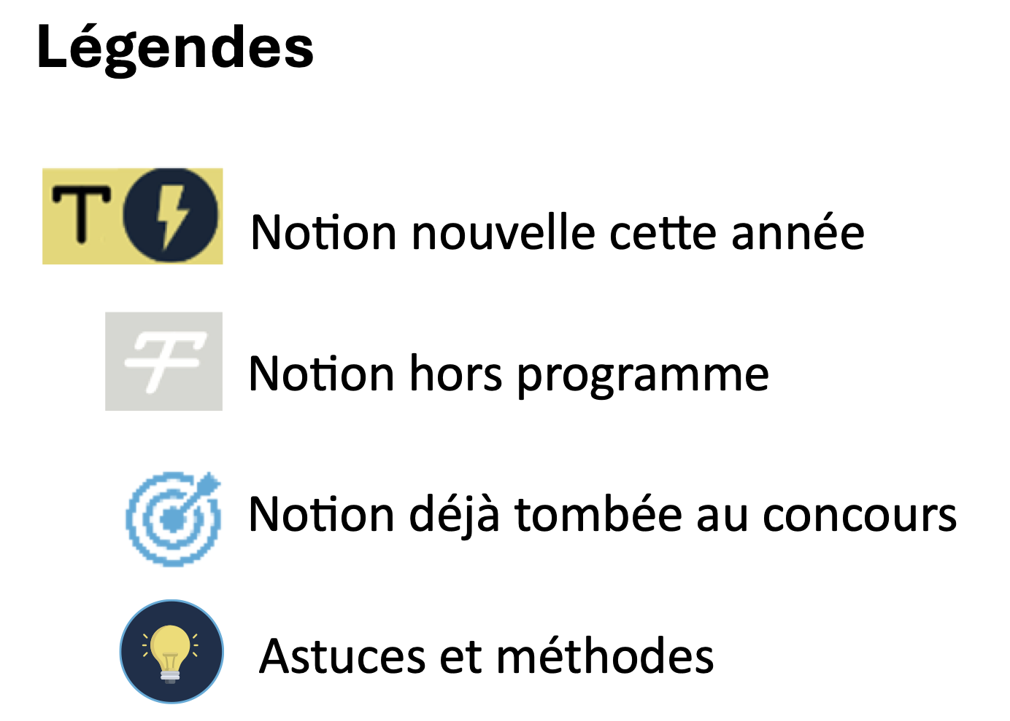
Révisions :

UNIVERSITÉ PARIS EST CRETEIL
2025 - 2026

022 - 2023UNIVERSIT
É DE PARIS2


Régulations Neuroendocriniennes et digestives – Physiologie
Fiche de cours N°5

Exemple de perturbation neuropathique et digestive : Le diabète

PLAN

- Introduction

- Le diabète : 2 types

- Retentissements neuropathiques

- Diabète et retentissement digestif

- Le traitement

I. Introduction | La glycémie
Le diabète | - Le diabète = Altération de la régulation de la glycémie par l’insuline  - Insuline = Hormone hypoglycémiante produite et sécrétée par le pancréas
2 types de cellules pancréatiques | - Le pancréas comporte deux types de cellules :  - Endocrines :  - Cellule beta de Langerhans : Secrète l’insuline  - Hormone hypoglycémiante  - Après une injection de glucose l’insulinémie augmente pour réduire la glycémie  - Cellule alpha de Langerhans : Secrète le glucagon  - Hormone hyperglycémiante  - Après injection de glucose la glucagonémie diminue  - Exocrines : Produisent les sucs pancréatiques
Régulations et conséquences | - La régulation de la glycémie et des flux de glucose est assurée par le pancréas endocrine (Cellules de Langerhans) via la production d’insuline ou de glucagon en fonction de la glycémie  - En cas d’hypoglycémie => Sécrétion de glucagon pour libérer du glucose :  - Le glucagon agis sur le foie et le muscle : libération de glycogène par stimulation des transporteurs GLUT  - En cas d’hyperglycémie => Sécrétion d’insuline pour stocker du glucose  - L’insuline permet de stocker le glucose sous forme de glycogène dans le foie et le muscle par stimulation des transporteurs GLUT  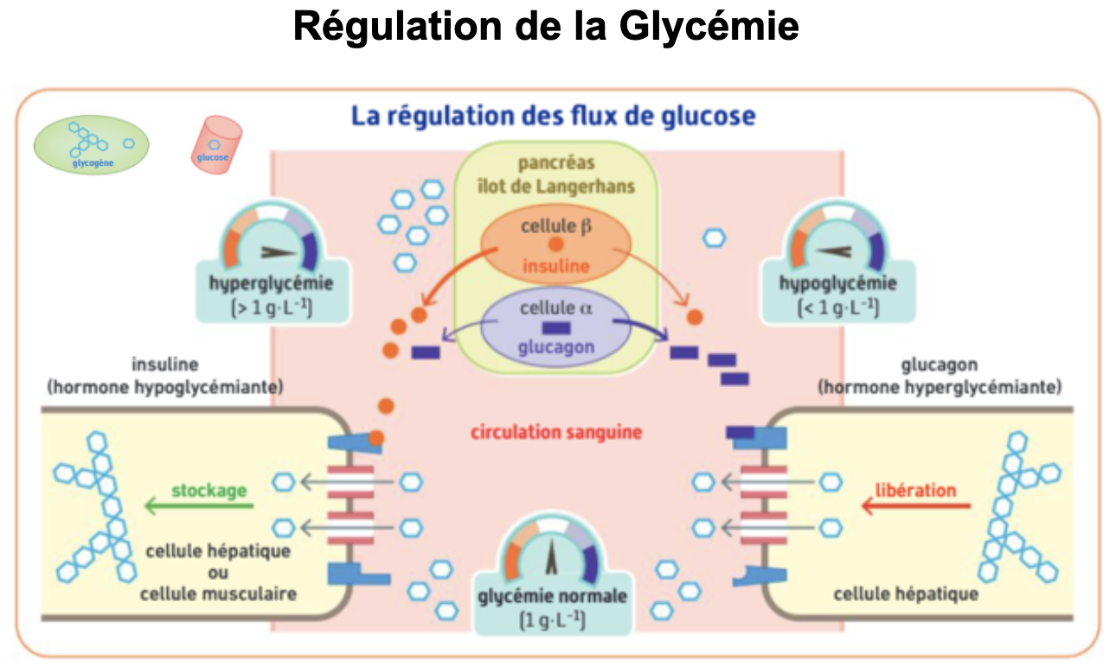  - En cas de glycémie normale => Balance entre l’insuline et le glucagon pour maintenir une glycémie normale

II. Le diabète | 2 types de diabète
Le diabète de type 1 | - Le diabète de type 1 est lié à un défaut de production de l’insuline :  - Absence des récepteurs d’activation à l’insuline  - Absence signal hypoglycémiant  - Persistance d’une glycémie trop élevée  - Il y’a un défaut de stockage du glucose sous forme de glycogène par manque d’insuline ce qui provoque une hyperglycémie  - Le diabète de type 1 est insulino-dépendant
Le diabète de type 2 | - Dans le cas d’un diabète de type 2, la production d’insuline est maintenue  - Ce sont les récepteurs à l’insuline qui deviennent résistants aux signaux de l’insuline  - Cela provoque une hyperglycémie  - Il y’a un défaut de stockage du glucose sous forme de glycogène par résistance des récepteurs à l’insuline  - Le diabète de type 2 est insulino-résistant ou insulino-indépendant
Résumé | 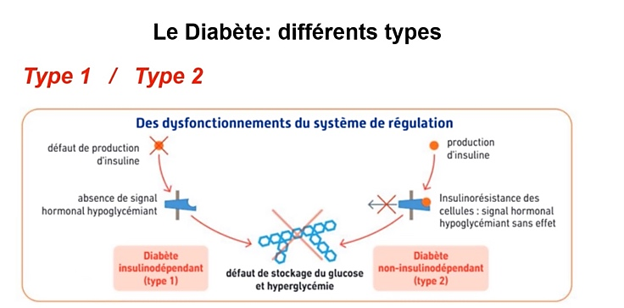

III. Retentissements neuropathiques | Conséquences neuropathiques liées au diabète
Définition | - Dans les deux cas de diabète, l’hyperglycémie est responsable d’un certain nombre de conséquence sur le plan neuromusculaire :  - Il y a des effets propres de l’hyperglycémie sur le muscle lisse  - Il y a un effet indirect de l’hyperglycémie sur le système nerveux par l’intermédiaire de l’augmentation de certaine molécule :  - Hexosamines  - Polyois  - Diacylglycérol  - Ces molécules provoquent un stress oxydatif et une défaillance énergétique par diminution de l’activité de la pompe Na+/k+ Atpase  - Tous ces phénomènes conduisent à des neuropathies dysfonctionnements/perte en fibre nerveuse (axone)  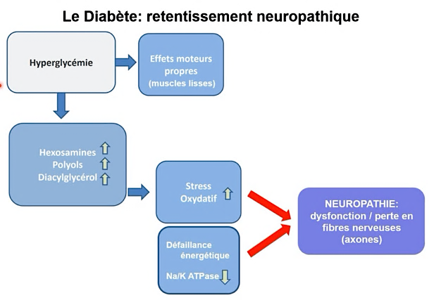  - Pouvant aller jusqu’à la perte de neurone = Dégénérescence neuronale
Mécanismes physiopathologiques | - L’accumulation de molécules toxiques provoquent une dégénérescence axonale par stress oxydatif  - De plus cette accumulation provoque une défaillance énergétique par diminution de l’activité de la pompe Na+/K+ Atpase => Accumulation intra-axonale d'ions Na+  - Mise en jeu de l’antiport Ca2+ /Na+, pour tenter de faire sortir le Na+  - Cette antiport ne consomme pas d’énergie  - Cela provoque une accumulation de Ca2+ :  - Entraine une activation de cascade protéolytique => Dégénérescence de l’axone voir du neurone  - De plus, l’accumulation polyols (sorbitol) est responsable de neuropathie  - Effets micro/macro-angiopathiques = Augmentation perméabilité barrière sang-nerf  - Les fibres nerveuses, les nerfs périphériques ont une nécessité d’être vascularisé  - Retentissement du diabète sur les petits vaisseaux  - Invasion des élément figurés du sang au nouveau des fibres nerveuses  - Occlusion vasculaire et ischémie nerveuse  - Facteurs inflammatoires / dys-immunitaires :  - L’hyperglycémie joue un rôle dans la modulation de la réponse immunitaire et dans la réaction inflammatoire  - Peut aboutir à des phénomènes d’auto-immunité délétères pour les nerfs périphériques

III. Retentissements neuropathiques | Conséquences neuropathiques liées au diabète :  Neuropathies périphériques
Généralités | - Incidence variable : 5 à 60% des diabétiques  - Surtout pour le diabète de type 1 de durée > 5-10 ans  - Diabète de type 1 :  - Association avec rétinopathie et néphropathie  - Pas de corrélation systématique avec la sévérité ou l'ancienneté du diabète  - Ce sont les facteurs de sensibilités individuelle à développer une neuropathie en cas de diabète qui est important +++  - Diabète de type 2 :  - Association avec syndrome métabolique (hyperTG)  - Pas de corrélation systématique avec la sévérité ou l'ancienneté du diabète  - Ce sont les facteurs de sensibilités individuelle à développer une neuropathie en cas de diabète qui est important +++  - Cependant si un patient présente cette susceptibilité individuelle à développer une neuropathie :  - Plus le diabète est déséquilibré, plus la neuropathie sera importante et persistera
Neuropathie périphérique : Atteinte des nerfs somatiques sensitifs | - Atteinte des nerfs somatiques sensitifs = Sensibilité consciente  - La plupart des neuropathies diabétiques +++  - Polyneuropathie distale « longueur-dépendante » :  - Neuropathie chronique  - Plus la fibre nerveuse est longue, plus elle sera altérée par l’hyperglycémie chronique  - Ce sont donc des neuropathies distales qui prédomine au niveau des pieds  - Cela peut remonter au niveau des chevilles et des jambes mais rarement plus proximal  - Atteinte bilatérale et symétrique  - Sur le plan clinique, elle provoque :  - Des sensations d'engourdissement = hypoesthésie  - Des sensations décharges électriques = paresthésies au niveau des deux pieds  - Abolition des réflexes achilléens  - Cette neuropathie altère la qualité de vie, la marche, la cicatrisation  - Provoque des problèmes articulaires au niveau des pieds
Neuropathie périphérique : Neuropathies douloureuses focales | - Neuropathies douloureuses focales = Origine vasculaire  - Micro ou macro-angiopathie  - Touche un tronc nerveux isolé  - Neuropathie aiguë et très douloureuse  - Moins insidieuse que la polyneuropathie distale
Neuropathie périphérique : Atteinte des nerfs autonomes (Ortho /para sympathique) | - Atteinte des nerfs autonomes : Touche les fibres du système nerveux autonome ou végétatif :  - Systèmes ortho/para sympathiques  - Cela provoque :  - Troubles cardio-vasculaires :  - Hypotension orthostatique  - Bradycardie ou tachycardie  - Gastro-parésie  - Diarrhée/Constipation  - Rétention urinaire  - Dysfonction érectile :  - Facteurs vasculaires +++  - Troubles de la sudation  - Hypo ou hyper sudation  - Troubles de la motilité pupillaire

IV. Diabète et retentissement digestif | Conséquences digestives liées au diabète
Généralités | 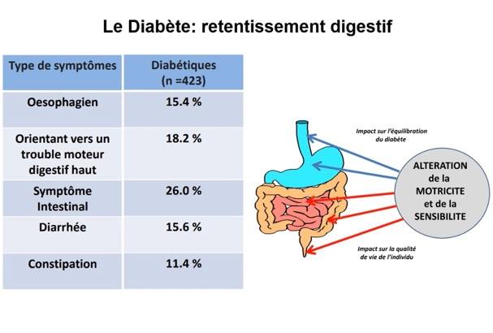  - Le retentissement du diabète sur le système digestif peut être à tous les niveaux :  - Œsophage  - Estomac  - Intestins grêle  - Colon  - La présentation clinique est très variable en fonction :  - Des individus  - De l’évolution du diabète  - Les facteurs de retentissement du diabète sur le système digestif sont les mêmes que ceux de la neuropathie :  - Perte de l’innervation du tractus digestif par perte de neurone entérique  - Altération du muscle lisse  - Altération des cellules de Cajal  - Anomalie inflammatoire et immunitaire  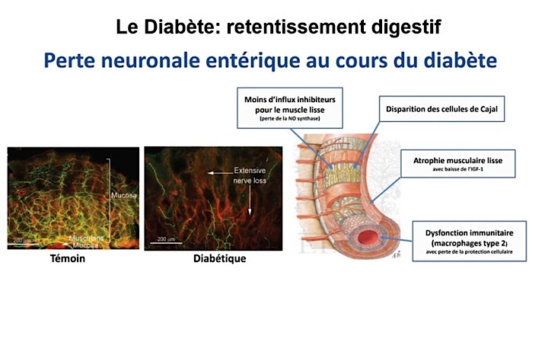
Neuropathie autonome | La Gastroparésie | - Il existe des neuropathies autonomes mais pas uniquement +++  - Gastro-parésie = paralysie du muscle gastrique  - Provoque :  - Une sensation de plénitude gastrique  - Pesanteur  - Nausées  - Liées au ralentissement de la vidange gastrique  - Incidence variable : 1 à 20% des diabétiques  - Concerne surtout les diabètes de types 1 de durée > 10 ans  Association avec rétinopathie et néphropathie
 | Diarrhée | - Elle est d’origine multifactorielle+++  - Peut être liée à :  - Une motricité anormale de l'intestin = neuropathie entérique  - Altération propre du muscle lisse  - Anomalies des sécrétions pancréatiques et intestinales  - Accumulation de sorbitol = accélérateur du transit  - Médicaments antidiabétiques = favorise les phénomènes diarrhéiques  - Il faut toujours prend en compte les facteurs immuno- inflammatoire dans les complications du diabète :  - Colonisation bactérienne chronique de l’intestin grêle +++ => modification de la flore intestinale => provoque des diarrhées  - 40-50% des cas  - Traitement antibiotique

V. Le traitement | Traitements du diabète
Description | - Mesures diététiques / Exercice physique +++ :  - Le but étant de contrôler les apports glycémiques  - Favoriser la dégradation du glucose ingérée  - Antidiabétiques oraux  - Agissent spécifiquement sur le métabolisme du glucose  - Insulinothérapie  - Traitement des symptômes

